№ | Наименование | Ед. измерения | Тариф | Фото
 | Услуги автовышки 18/22 метра | руб./час | 1200 | 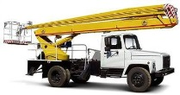
 |  | руб./км | 45
 | Услуги автокрана 14 тонн | руб./час | 1300 | 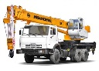
 | Услуги автокрана 25 тонн Стрела 22 м. | руб./час | 1400 | 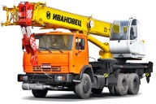
 | Услуги автокрана 25 тонн Стрела 28 м. |  | 1400
 | Услуги автокрана 25 тонн Стрела 32 м.а | руб./час | 2000
 | Услуги автокрана 32 тонны | руб./час | 2500 | 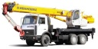
 | Услуги автокрана 40 тонны | руб./час | 3500 | 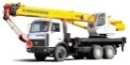
 | Кран-Манипулятор  г-ть 3,5 т.; 12 тонн на борт | руб./час | 1400 | 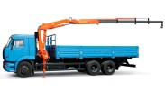
 |  | руб./км | 45
 | Бортовая машина |  | 1200 | 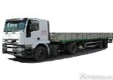
 |  |  | 45
 | Шаланда 2,45х13 м (2,45х6) | руб./час | 1300
 |  | руб./км | 45
 | Экскаватор-погрузчик JCB 3CX  передний ковш 1,1 м³ зад ковш 0,25 м³ | руб./час | 1400 | 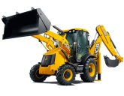
 | Экскаватор-погрузчик CAT 444 |  | 1450
 | Гидромолот на базе э/п |  | 1800
 | Экскаватор гусеничный  обратная лопата 1,2 м³ | руб./час | 2000 | 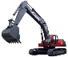
 | Трал | руб./час | 3200 | 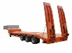
 |  | руб./км | 65
 | Отвал, Щетка МТЗ-82 | руб./час | 1200 | 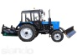
 | Самосвал 13 м³ | руб./час | 950 | 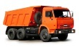
 | Самосвал “Китаец” 23м³ | руб./час | 1400 | 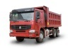
 | Бульдозер ДТ-130 | руб./час | 1900 | 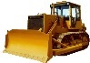
 | Бетононасос  Характеристики:  Длина: 21 м. Бетоновод прямой 3 м.  Гибкий шланг 3 м. Поворот 90 градусов | руб./смена | 30 000 | 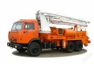
 |  | руб./км. | 55
 | Доставка ж/б плит размер 2х6 м. | Руб./шт. | 13 000

